Erster Teil: Wovon sprechen wir?

Zur Sauberkeit erzogen…

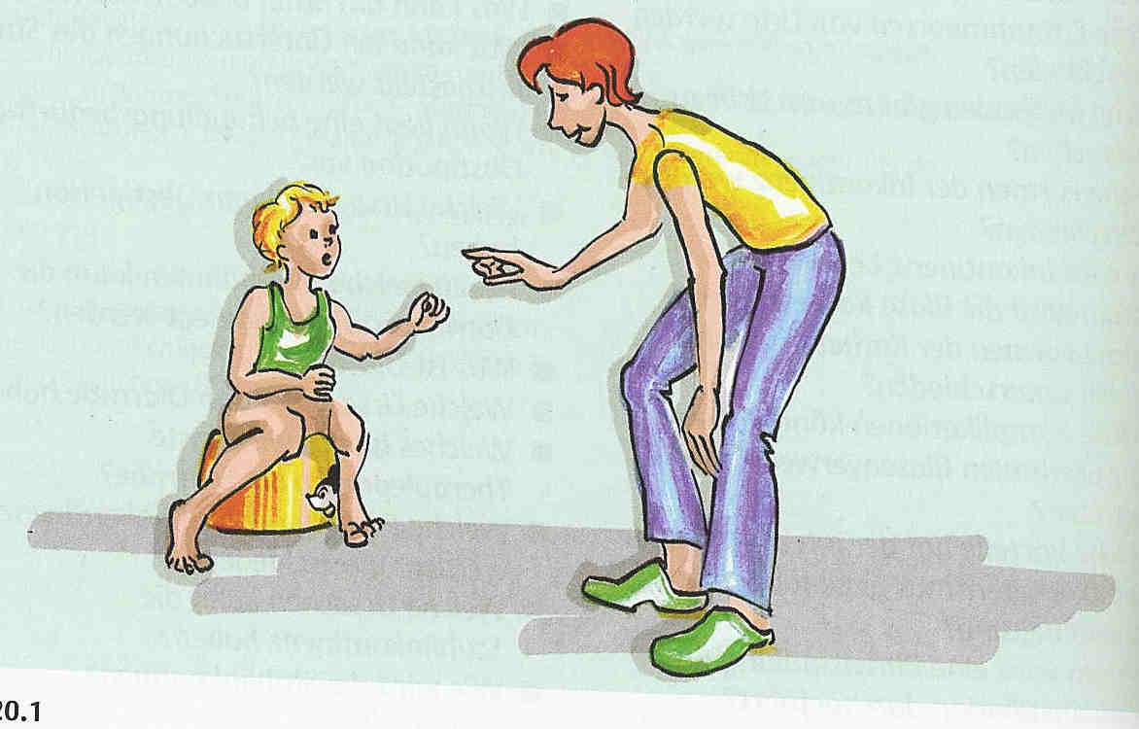

Definitionen: Harnkontinenz und Harninkontinenz

„Harnkontinenz ist die Fähigkeit,
- willkürlich (bewusst gesteuert) und
- zur passenden Zeit
- an einem geeigneten Ort, die Blase zu entleeren ... und
- Bedürfnisse zu kommunizieren, um Hilfestellungen zu erhalten, wenn Einschränkungen beim selbständigen Toilettengang bestehen.“

(Expertenstandard Förderung der Harnkontinenz
in der Pflege, DNQP 2014)

Harninkontinenz wird als “Zustand mit jeglichem unwillkürlichem Urinverlust, der ein soziales und hygienisches Problem darstellt“ definiert

(International Continence Society, ICS)

Pflegerisches Ziel lt. Expertenstandard
„Förderung der Harnkontinenz“ (DNQP):

Bei jedem Patienten und Bewohner wird die Harnkontinenz erhalten oder gefördert. Identifizierte Harninkontinenz wird beseitigt, weitestgehend reduziert bzw. kompensiert.

Zweiter Teil: Risikofaktoren für Harninkontinenz, die Arten von Harninkontinenz
Patientenabhängige Risikofaktoren für den Erwerb einer Harninkontinenz (Auswahl)

Risikofaktor | Geschlechtsunabhängig | Frauen | Männer
Kognitive Einschränkungen | x
Körperliche Einschränkungen | x
Alter | x
Erkrankungen wie z. B.:  - Schlaganfall  - Multiple Sklerose  - Parkinson  - Demenz  - Diabetes mellitus | x
Medikamente z. B.:  - Diuretika  - Opiate  - Neuroleptika  - Antidepressiva  - Antihistaminika  - Kalziumantagonisten  - Anticholinergika | x
Harnwegsinfektionen | x
Obstipation |  | x | (x)
Belastung des Beckenbodens durch z. B. Schwangerschaft/ Entbindung, Adipositas |  | x
Östrogenmangel |  | x
Veränderungen der Prostata/ Operation der Prostata |  |  | x
(x) Mangel an wissenschaftlicher Beweisbarkeit
Quelle: Deutsches Netzwerk für Qualitätsentwicklung in der Pflege (Hrsg.) „Expertenstandard zur Förderung der Harnkontinenz in der Pflege – Fachhochschule Osnabrück, April 2007, Seite 29

Die Arten von Harninnkontinenz, ihre Symptome und ihre Ursachen
Zu den wichtigsten Arten der Harninkontinenz gehören die Belastungsinkontinenz, Dranginkontinenz, kombinierte Inkontinenz, Überlaufinkontinenz und funktionelle Inkontinenz. Eine weitere Art ist die Reflexinkontinenz, die durch eine Verletzung des Rückenmarks verursacht wird.
Art der Inkontinenz | Typische Symptome | Typische Ursachen
Belastungsinkontinenz | Urinverlust bei Aktivitäten wie Husten, Niesen, Lachen, Springen oder Heben | Schwangerschaft, Geburt, Menopause, Beckenbestrahlung, chirurgisches Trauma, Übergewicht, körperliche Belastung
Dranginkontinenz / Überaktive Blase | Einschießender, nicht kontrollierbarer Harndrang mit und ohne Urinverlust | Möglicherweise im Zusammenhang mit Schwangerschaft, Geburt, Menopause, Beckenverletzungen und neurologischen Erkrankungen wie Parkinson und Multiple Sklerose
Kombinierte Inkontinenz | Kombination aus Belastungs- und Dranginkontinenz | Kombination der oben aufgeführten typischen Ursachen für Belastungs- oder Dranginkontinenz
Überlaufinkontinenz | Regelmäßiges Tröpfeln von Urin durch ineffiziente Blasenentleerung mit ähnlichen Symptomen wie bei der Belastungsinkontinenz | Viele Ursachen, darunter Rückenmarkverletzungen, Diabetes, neurologische Schäden, Parkinson, Multiple Sklerose oder Prostatavergrößerung
Funktionelle Inkontinenz | Urinverlust, der nicht mit einer Erkrankung oder einem Problem mit Blase oder Harntrakt zusammenhängt | Im Zusammenhang mit körperlichen oder geistigen Beeinträchtigungen wie Bewegungsunfähigkeit, Alzheimer oder Kopfverletzungen
Reflexinkontinenz | Reflexinkontinenz (spastische Blase) tritt auf, wenn sich die Blase mit Urin füllt und ein unwillkürlicher Reflex bewirkt, dass sie sich zusammenzieht und entleert | Tritt in der Regel auf, wenn das Rückenmark oberhalb des Bereichs verletzt wird, der medizinisch als T12-Ebene bezeichnet wird

Quelle: https://www.hollister.de/de-de/continencecare/continencelearningcenter/supportingbladderhealth/the6typesofurinaryincontinence Zugriff am 19.07.2022

Dritter Teil: Pflegediagnostik bei Harninkontinenz:
„Wenn jemand seinen Urin nicht mehr halten kann, ist sie oder er eben inkontinent!“
Ob dieser Satz wohl stimmt?
Schritt 1: Betrachten Sie die untere Tabelle
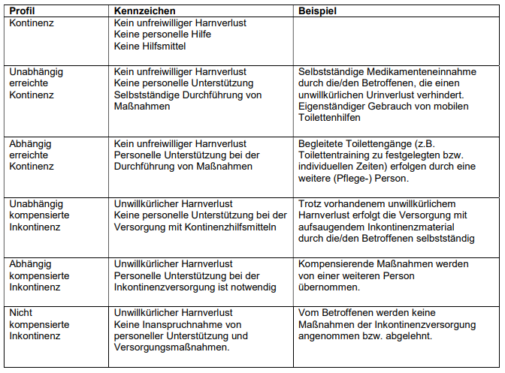
Quelle: Deutsches Netzwerk für Qualitätsentwicklung in der Pflege (Hrsg.) „Expertenstandard zur Förderung der Harnkontinenz in der Pflege – Fachhochschule Osnabrück, April 2007, Seite 35. Mit Änderungen.

Schritt 2: Ist die Aussage „Wenn jemand seinen Urin nicht mehr halten kann, ist sie oder er eben inkontinent!“ fachlich richtig? Antworten Sie dem Verfasser des Satzes schriftlich!
………………………………………………………………………………………………………………………………………………………………………………………………………………………………………………………………………………………………………………………………………………………………………………………………………………………………………………………………………………………………………………………………………………………………………………………………………………………………………………………………………………………………………………………………………………………………………………………………………………………………………………………………………………………………………………………………………………………………………………………………………………………………………………………………………………………………………………………………………………………………………………………………

Eine Denksportaufgabe: Was meinen Sie, ist Harninkontinenz ein Gesundheitsproblem? Vervollständigen Sie die Sätze!

Satz 1: „Ich denke, dass Harninkontinenz gesundheitlich ein großes Problem darstellt, weil …“

- daraus weitere Erkrankungen folgen können
- Feuchtigkeit die Haut schädigen kann
- Infektionsrisiken bestehen
- Die Gefahr von Pilzinfektionen besteht.

- Die Lebensqualität eingeschränkt wird
- Es das (Zusammen-)leben einschränkt
- Es den Menschen schwer fällt, gesellschaftliche Kontakte aufrecht zu erhalten bzw. zu knüpfen
- Soziale Abgrenzung (Patient schließt sich selbst aus) daraus folgen kann.
- Es unangenehm für den Betroffenen ist
- Es peinlich sein kann
- Man/Patient sich unwohl fühlt
- Es belastend ist!
- Es eine psychische Belastung ist
- Betroffene Schamgefühle haben

- Es Einschränkungen im Alltag nach sich zieht
- Es den Tagesablauf stören kann
- man unkontrolliert Urin verliert! Man fühlt sich unwohl!

- Einen hohen Pflegeaufwand mitbringt.

- Hohe Kosten entstehen

Satz 2: „Ich denke, dass Harninkontinenz ein geringeres Gesundheitsproblem darstellt, weil …“

- Es ausreichend Inkontinenzmaterial gibt
- … es Lösungen gibt wie z.B. Inkontinenzeinlagen

Vierter Teil: Pflegeinterventionen bei Harninkontinenz

Feststellung der Harninkontinenz

Systematische Einschätzung der Harninkontinenz

Maßnahmen zur Kontinenzförderung

